**\*\*\*KHẮC PHỤC WEB ANNA**\*\*\*  
  
***\*\*01 : Đăng ký tài khoản***   
**\*Lẻ** : thay dòng chữ 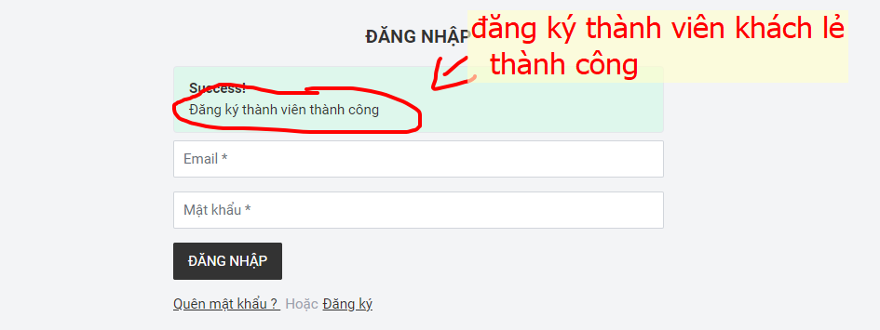   
**\* Sỉ** : tài khoản khách sỉ cần được Admin duyệt dạng như thế này 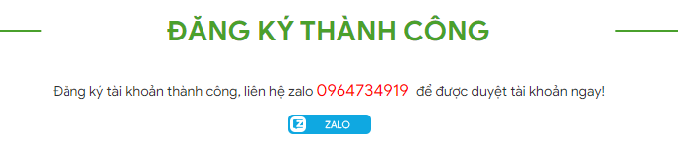  
  
thay bằng chữ: *“ đăng ký tài khoản thành công, liên hệ SĐT hoặc ZALO 0966556148 để được duyệt ngay”*    
   
***\*\*02 : Tài khoản khách***   
  
**+Lẻ** : khách chọn xong màu,size và ấn đặt hàng . sẽ hiện ra 1 thông báo *“đối với khách lẻ hệ thống sẽ công thêm từ 10-60k trên 1 sản phẩm nếu bạn đồng ý chúng tôi sẽ sớm liên lạc với bạn”* .  
 Khách tắt thông báo đó đi và ấn tiếp tục ấn đặt hàng lần 2 thì lúc này mới hiện thông báo đặt hàng thành công .  
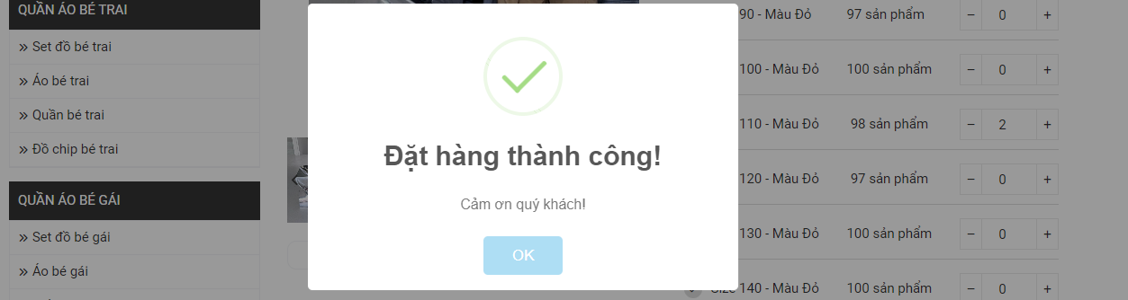  
 **+ Sỉ** : giữ nguyên thao tác nhưng bình thường  
_hiện phân loại và số lượng mỗi màu khách đặt   
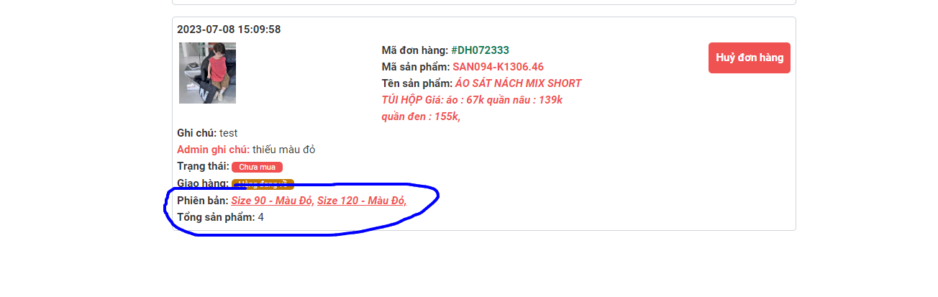  
  
  
***\*\*03 : quản lý admin*** ghi chú :   
_ hiện ghi chú của admin ra ngoài   
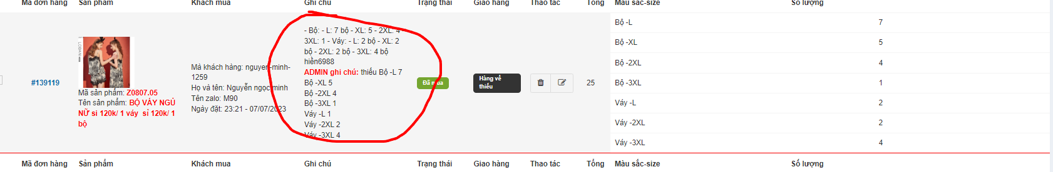  
  
_bộ lọc : _thêm thanh lọc trạng thái , giao hàng .   
dạng như thế này .  
_ thêm phần chuyển trạng thái, giao hàng hàng loạt và chuyển trạng thái theo đơn ở ngoài  
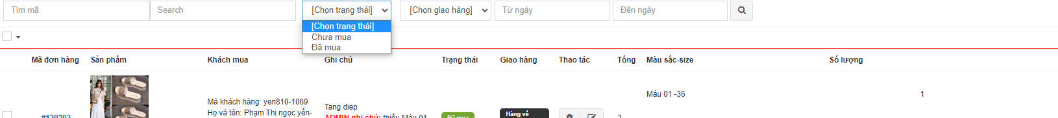  
   
  
 _hiện màu số lượng size ra ngoài  
  
  
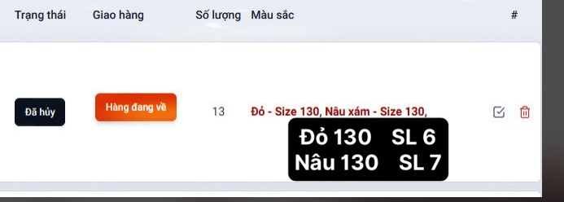  
  
   
_ mục thống kê đơn hàng y như bên PHP